2014年天津市高考生物试卷
一、选择题（共6小题，每小题6分，满分36分）
1．（6分）二倍体生物细胞正在进行着丝点分裂时，下列有关叙述正确的是（ ）
A．细胞中一定存在同源染色体
B．着丝点分裂一定导致DNA数目加倍
C．染色体DNA一定由母链和子链组成
D．细胞中染色体数目一定是其体细胞的2倍
2．（6分）如图是细胞中糖类合成与分解过程示意图，下列叙述正确的是（ ）
（CH₂O）+O₂CO₂+H₂O+能量．
A．过程①只在线粒体中进行，过程②只在叶绿体中进行
B．过程①产生的能量全部储存在ATP中
C．过程②产生的（CH₂O）中的氧全部来自H₂O
D．过程①和②中均能产生[H]，二者化学本质及还原的物质均不同
3．（6分）图a、b分别为农村和城市生态系统的生物量（生命物质总量）金字塔示意图。下列叙述正确的是（ ）
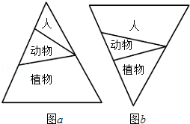
A．两个生态系统均可通过信息传递调节种间关系
B．两个生态系统的营养结构均由3个营养级组成
C．城市生态系统不具有自我调节能力，抵抗力稳定性低
D．流经两个生态系统的总能量均是其植物所固定的太阳能
4．（6分）为达到相应目的，必须通过分子检测的是（ ）
A．携带链霉素抗性基因受体菌的筛选
B．产生抗人白细胞介素﹣8抗体的杂交瘤细胞的筛选
C．转基因抗虫棉植株抗虫效果的鉴定
D．21三体综合征的诊断
5．（6分）MRSA菌是一种引起皮肤感染的“超级细菌”，对青霉素等多种抗生素有抗性．为研究人母乳中新发现的蛋白质H与青霉素组合使用对MRSA菌生长的影响，某兴趣小组的实验设计及结果如表．下列说法正确的是（ ）
组别 | 培养基中的添加物 | MRSA菌
1 | 100μg/mL 蛋白质H | 生长正常
2 | 20μg/mL 青霉素 | 生长正常
3 | 2μg/mL 青霉素+100μg/mL 蛋白质H | 死亡
A．细菌死亡与否是通过光学显微镜观察其细胞核的有无来确定
B．第2组和第3组对比表明，使用低浓度的青霉素即可杀死MRSA菌
C．实验还需设计用2μg/mL青霉素做处理的对照组
D．蛋白质H有很强的杀菌作用，是一种新型抗生素
6．（6分）神经递质乙酰胆碱与突触后膜的乙酰胆碱受体（AChR）结合，突触后膜兴奋，引起肌肉收缩．重症肌无力患者体内该过程出现异常，如图是其发病机理示意图．下列叙述错误的是（ ）
患者胸腺肌样细胞物质a抗a抗体抗a抗体与乙酰胆碱竞争AChR重症肌无力．
A．物质a作为抗原能激活B细胞增殖分化为浆细胞
B．抗a抗体与物质a的结合物不能被吞噬细胞清除
C．物质a引发的上述免疫过程属于体液免疫
D．患者体内乙酰胆碱与突触后膜的AChR特异性结合减少
二、解答题（共3小题，满分44分）
7．（16分）Kisspeptin，简称Kp，是Kp神经元产生的一类多肽类激素，它通过调节生物体内雌激素含量来调控生殖活动．
Ⅰ．通常情况下，图1中的过程①参与鹌鹑体内雌激素含量的调节：排卵前期，启动过程②进行调节．据图1回答．
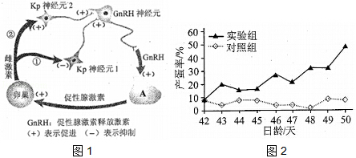
（1）神经元内合成Kp的细胞器是 ．Kp作用的靶细胞是 ．器官A是 ．
（2）在幼年期，通过过程①反馈调节，Kp释放量 ，最终维持较低的雌激素含量；排卵前期，启动过程②的生理意义是 ，促进排卵．
Ⅱ．Kp﹣10是Kp的一种．为研究Kp﹣10对鹌鹑产蛋的影响，对生长到20日龄的鹌鹑连续20天腹腔注射一定剂量的Kp﹣10，从产蛋之日起统计每日的产蛋率，结果见图2．
（3）据图可知，Kp﹣10 （影响/不影响）鹌鹑开始产蛋的日龄．在50日龄内，Kp﹣10影响产蛋率的趋势是 ．
Ⅲ．综合分析
（4）综合Ⅰ、Ⅱ分析，推测Kp﹣10调控鹌鹑产蛋的方式属于 调节．
8．（12分）嗜热土壤芽胞杆菌产生的β﹣葡萄糖苷酶（BglB）是一种耐热纤维素酶，为使其在工业生产中更好地应用，开展了以下试验：
Ⅰ．利用大肠杆菌表达BglB酶
（1）PCR扩增bglB基因时，选用 基因组DNA作模板．
（2）图1为质粒限制酶酶切图谱．bglB基因不含图中限制酶识别序列．为使PCR扩增的bglB基因重组进该质粒，扩增的bglB基因两端需分别引入 和 不同限制酶的识别序列．
（3）大肠杆菌不能降解纤维素，但转入上述建构好的表达载体后则获得了降解纤维素的能力，这是因为 ．
Ⅱ．温度对BglB酶活性的影响
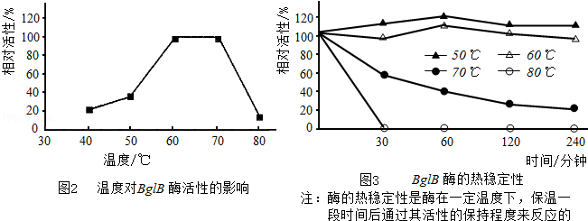
（4）据图2、3可知，80℃保温30分钟后，BglB酶会 ；为高效利用BglB酶降解纤维素，反应温度最好控制在 （单选）．
A.50℃B.60℃C.70℃D.80℃
Ⅲ．利用分子育种技术提高BglB酶的热稳定性
在PCR扩增bglB基因的过程中，加入诱变剂可提高bglB基因的突变率．经过筛选，可获得能表达出热稳定性高的BglB酶的基因．
（5）与用诱变剂直接处理嗜热土壤芽胞杆菌相比，上述育种技术获得热稳定性高的BglB酶基因的效率更高，其原因是在PCR过程中 （多选）．
A．仅针对bglB基因进行诱变 B．bglB基因产生了定向突变
C．bglB基因可快速累积突变 D．bglB基因突变不会导致酶的氨基酸数目改变．
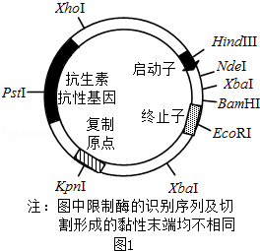
9．（16分）果蝇是遗传学研究的经典材料，其四对相对性状中红眼（E）对白眼（e）、灰身（B）对黑身（b）、长翅（V）对残翅（v）、细眼（R）对粗眼（r）为显性．如图是雄果蝇M的四对等位基因在染色体上的分布．
（1）果蝇M眼睛的表现型是 ．
（2）欲测定果蝇基因组的序列，需对其中的 条染色体进行DNA测序．
（3）果蝇M与基因型为 的个体杂交，子代的雄果蝇既有红眼性状又有白眼性状．
（4）果蝇M产生配子时，非等位基因 和 不遵循自由组合规律．若果蝇M与黑身残翅个体测交，出现相同比例的灰身长翅和黑身残翅后代，则表明果蝇M在产生配子过程中 ，导致基因重组，产生新的性状组合．
（5）在用基因型为BBvvRRXeY和bbVVrrXEXE的有眼亲本进行杂交获取果蝇M的同时，发现了一只无眼雌果蝇．为分析无眼基因的遗传特点，将该无眼雌果蝇与果蝇M杂交，F₁性状分离比如下：
F₁ | 雌性﹕雄性 | 灰身﹕黑身 | 长翅﹕残翅 | 细眼﹕粗眼 | 红眼﹕白眼
有眼 | 1﹕1 | 3﹕1 | 3﹕1 | 3﹕1 | 3﹕1
无眼 | 1﹕1 | 3﹕1 | 3﹕1 | / | /
①从实验结果推断，果蝇无眼基因位于 号（填写图中数字）染色体上，理由是 ．
②以F₁果蝇为材料，设计一步杂交实验判断无眼性状的显隐性．
杂交亲本： ．
实验分析： ．
